Ensino Médio
A importância do Agronegócio para a Economia Nacional

Área do Conhecimento:
Geografia.

Competência(s) / Objetivo(s) de Aprendizagem:

- Compreender a definição do conceito de agronegócio;
- Entender o processo de surgimento e consolidação do agronegócio no Brasil;
- Conhecer quais são as principais produções agrícolas brasileiras e seus respectivos destinos;
- Analisar alguns números do setor na balança comercial;
- Reforçar a importância do segmento para a Economia Nacional.

Conteúdos:

- Definição do conceito de agronegócio;
- Surgimento e consolidação do agronegócio no Brasil;
- A produção agrícola brasileira: as principais produções e destinos;
- Representatividade no setor na Economia Nacional.

Palavras-Chave:
Agronegócio. Produção Agrária Brasileira. Economia Nacional. Balança Comercial.

Previsão para aplicação:
4 aulas (50 min/aula).

Materiais Relacionados:

- O(A) professor(a) poderá recordar os conceitos fundamentais através dos seguintes sites:

No site “Brasil Escola”, há breves textos sobre as temáticas que permeiam nossa aula.
FREITAS, Eduardo de. "Expansão da Soja no Brasil"; Brasil Escola. Disponível em: https://brasilescola.uol.com.br/brasil/a-expansao-soja-no-brasil.htm. Acesso em: 25 de novembro de 2019.

DANTAS, Gabriela Cabral da Silva. "Cana-de-açúcar em São Paulo"; Brasil Escola. Disponível em: https://brasilescola.uol.com.br/brasil/a-canadeacucar-sao-paulo.htm. Acesso em: 25 de novembro de 2019.
FREITAS, Eduardo de. "Importância da Agropecuária Brasileira"; Brasil Escola. Disponível em: https://brasilescola.uol.com.br/brasil/a-importancia-agropecuaria-brasileira.htm. Acesso em: 25 de novembro de 2019.
JUNIOR, Sebastião Nogueira; TSUNECHIRO, Alfredo. "Produção Agrícola e Infra-Estrutura de Armazenagem no Brasil"; Brasil Escola. Disponível em: https://brasilescola.uol.com.br/brasil/producao-agricola-infraestrutura.htm. Acesso em: 25 de novembro de 2019.
BRASIL ESCOLA. Geografia Humana Do Brasil – Agricultura brasileira. Disponível em: https://brasilescola.uol.com.br/brasil/agricultura.htm. Acesso em: 25 de novembro de 2019.

- O(A) professor(a) poderá também aprofundar o conteúdo através das seguintes obras:

No site “Atlas da Questão Agrária Brasileira”, o(a) professor(a) encontrará em torno de 800 mapas que são constantemente atualizados com informações relativas ao campo brasileiro. O diferencial dessa ferramenta é a união dos temas Geografia Agrária e a Cartografia Geográfica no desenvolvimento dos materiais. Disponível em: http://www.atlasbrasilagrario.com.br/. Acesso em: 25 nov. 2019.

No site a seguir, o(a) professor(a) contará com o auxílio de uma plataforma que organiza e disponibiliza dados originais e secundários sobre o setor agropecuário, reunindo informações sobre o uso da terra, a aptidão agrícola, a distribuição, produção e produtividade das culturas agrícolas, entre outras informações relevantes. Nele, o(a) professor(a) poderá acessar um mapa interativo com camadas removíveis sobre o uso da terra, malha fundiária, etc., também poderá acessar as estatísticas agropecuárias do Brasil de acordo com cada cultura e localidade geográfica. Disponível em: http://atlasagropecuario.imaflora.org/. Acesso em: 25 nov. 2019.

INTITUTO OBSERVATÓRIO SOCIAL. O comportamento sociotrabalhista da Raizen na colheita da cana de açúcar nas Fazendas: Da Serra, Unidade Ibaté/SP. Instituto Observatório Social, São Paulo: [s.n], 2014.

OLIVEIRA, A. U. O uso da terra, movimentos sociais e transformações no campo. In: FEITOSA, A. M. A; ZUBA, J. A. G.; CLEPS JUNIOR, J. (Org.). Debaixo da lona: tendências e desafios regionais da luta pela posse da terra e reforma agrária no Brasil. Goiânia: UCG, 2006. p. 29-78.

MATOS, Patrícia Francisca; PESSÔA, Vera Lúcia Salazar. A modernização da Agricultura no Brasil e os novos usos do Território. - Ano 13, nº. 22, v. 2, Geo UERJ 2º semestre de 2011 p. 290-322. Disponível em: http://www.e-publicacoes.uerj.br/index.php/geouerj. Acesso em: 25 nov. 2019.

CONAB – Companhia Nacional de Abastecimento. Boletim da Safra de Grãos. 2019. Disponível em: https://www.conab.gov.br/info-agro/safras/graos/boletim-da-safra-de-graos. Acesso em: 25 nov. de 2019.

AGRA, Nadine Gualberto; SANTOS, Robério Ferreira do. Agricultura Brasileira: Situação Atual E Perspectivas De Desenvolvimento. 2007. Disponível em: http://www.gp.usp.br/files/denru_agribrasil.pdf. Acesso em: 25 nov. 2019.

IBGE - Instituto Brasileiro de Geografia e Estatística. Censo 2017. 2018. Disponível em: https://ibge.gov.br/. Acesso em: 25 nov. 2019.

DAHER, Rui. Carta capital. As grandes empresas estrangeiras do agronegócio nacional. 2018. Disponível em: https://www.cartacapital.com.br/opiniao/as-grandes-empresas-estrangeiras-do-agronegocio-nacional/. Acesso em: 25 nov. 2019.

REVISTA EXAME. 2017. Ranking traz as 400 maiores do agronegócio brasileiro 2017. Disponível em: https://exame.abril.com.br/revista-exame/400-maiores-do-agronegocio/. Acesso em: 25 nov. 2019.

MENDES, Carla. 2018. Notícias agrícolas – Começou a colheita da safra 2018/19 de soja no Brasil. Disponível em: https://www.noticiasagricolas.com.br/noticias/soja/226983-comecou-a-colheita-da-safra-201819-de-soja-no-brasil.html#.XLug6IlKjIU. Acesso em: 25 nov. 2019.

FERNANDES, B. M. & WELCH, C. Modelos De Desenvolvimento Em Conflito: O Agronegocio E A Via Camponesa. 2004. Disponível em: http://www2.fct.unesp.br/nera/publicacoes/CCModelosdedesenvolvimentoemconflitooagronegocio.pdf. Acesso em: 25 nov. 2019.

FERNANDES, B. M . O novo nome é agribusiness. Publicações NERA, 2004. Disponível em: http://www2.fct.unesp.br/nera/publicacoes/Onomeeagribusiness.pdf. Acesso em: 25 nov. 2019.

MAPA – Ministério da Agricultura, Pecuária e Abastecimento. Disponível em: http://www.agricultura.gov.br/internacional/indicadores-e-estatisticas/balanca-comercial. Acesso em: 25 nov. 2019.

Proposta de Trabalho:

1ª Etapa: Introdução ao tema

O que é o agronegócio?

Surgimento e Consolidação no Brasil

A agricultura brasileira passou por diversas transformações decorrentes da Revolução Verde, e também da abertura do mercado internacional, fato que estimulou a competição no ramo da produção agrícola. No final dos anos 80, o conceito de agronegócio começou a ser utilizado no Brasil pelo governo, pela mídia e por pesquisadores quando iam se referir às grandes propriedades modernas que se dedicavam à monocultura, e que produziam através do uso de tecnologias, reduzindo a mão de obra utilizada no processo produtivo, porém, a principal característica destacada por eles era que grande parte da produção era destinada ao mercado externo ou às agroindústrias (MATOS e PÊSSOA, 2011). Ou seja, seria uma agricultura inteiramente reestruturada através das inovações tecnológicas que permitiram a ele se diferenciar da agricultura familiar, e se transformar no decorrer dos anos em uma potência mundial (EMBRAPA, 2003).
Deste modo, conceitualmente, o agronegócio deve ser interpretado como uma rede que envolve todos os segmentos da cadeia produtiva vinculada à agropecuária e que perpassa o conjunto das atividades de produção, processamento, distribuição e comercialização dos produtos agrícolas (OLIVEIRA, 2006). Assim, o agronegócio deve ser compreendido como marco conceitual que tem como finalidade delimitar os sistemas de produção de alimentes, fibras e biomassa.

Dentre as transformações mais recentes, a emergência do conceito de agronegócio deriva da necessidade de ampliar a abrangência do significado histórico da palavra agricultura. Assim, desde sua origem, este novo conceito incorpora a dimensão tecnológica como vetor fundamental da competitividade atual e futura do agronegócio, motivo pelo qual será utilizado no presente trabalho que visa a construção de cenários do ambiente de atuação das organizações públicas de pesquisa, desenvolvimento e inovação para o agronegócio brasileiro, no horizonte dos próximos 10 anos. (EMBRAPA, 2003, p. 9).

Deste modo, o agronegócio é o novo nome que foi destinado ao modelo de desenvolvimento econômico da agropecuária capitalista. Originou-se do sistema plantation, na qual grandes propriedades eram utilizadas para produção e exportação de produtos agrícolas. Assim, esse não é um novo modelo de produção, pois está presente em nossa sociedade desde o início do capitalismo, porém vem se adaptando e se adequando às suas diferentes fases, visando sempre o aumento da produtividade, da acumulação e do lucro. Isto posto, podemos dizer que a palavra “agronegócio” é nova, surgindo mais evidentemente na década de 1990. Entretanto, o agronegócio é parte de uma construção ideológica para alterar-se a imagem latifundista da agricultura capitalista, na medida em que o latifúndio carrega em si a imagem da exploração, do trabalho escravo, da extrema concentração da terra, do coronelismo, do atraso político e econômico, imagem essa que deveria ser esquecida, dando lugar a imagem de processo, tecnologia e modernidade.
A imagem do agronegócio foi construída para renovar a imagem da agricultura capitalista, para “modernizá-la”. É uma tentativa de ocultar o caráter concentrador, predador, expropriatório e excludente para dar relevância somente ao caráter produtivista, destacando o aumento da produção, da riqueza e das novas tecnologias. Da escravidão à colheitadeira controlada por satélite, o processo de exploração e dominação está presente, a concentração da propriedade da terra se intensifica e a destruição do campesinato aumenta (FERNANDES & WELCH, 2004, p. 2)

Segundo Oliveira (2006), o agronegócio é caracterizado pela produção de monocultura em larga escala voltada às commodities, na qual sua produção quase total é destinada à exportação. Caracteriza-se também pelo uso expressivo de agroquímicos, máquinas, equipamentos e de tecnologias em geral. Além disso, os preços desses produtos não são mais definidos de acordo com os custos da produção, mas sim, pelos mercados de ações, ou seja, pelo capital financeiro. Isto se deu em razão da modernização de parte da agricultura que a transnacionalizou e a inseriu definitivamente na divisão internacional do trabalho. Nesse processo de internacionalização da agricultura ocorreu à padronização dos sistemas produtivos, em que não é valorizada a diversidade incontestável de espécies de plantas, grãos, etc., e sim um único padrão produtivo que seja rentável a cadeia produtiva (AGRA e SANTOS, 2007).

Assim, por exemplo, da mesma maneira que se fala no carro mundial, fala-se no frango mundial, no novilho mundial. Se pegarmos, por exemplo, um suíno que é engordado na Holanda, na ração dele tem soja brasileira e trigo canadense, a gaiola é de aço indiano e os medicamentos alemães ou são feitos em outro lugar qualquer (AGRA e SANTOS, 2007, p. 4).

Desta forma, através do processo de modernização da agricultura se deu a formação dos complexos agroindustriais e a modernização do latifúndio. A esse processo deu-se o nome de modernização conservadora, pois sanou-se os problemas agrícolas de produção de alimentos. Entretanto, a problemática agrária permaneceu inalterada até os dias atuais.
A partir dos anos 2000 ocorreu o processo de reestruturação do modelo de modernização conservadora no Brasil em que grande parte do crescimento obtido pelo segmento ocorreu em decorrência dos grandes incentivos financeiros dos últimos 15 anos. Investimentos esses que propiciaram ao agronegócio responder ao equivalente de 42% do total das exportações brasileiras, ultrapassando R$ 100 bilhões de reais e fechando o ano com a crescente de 4,2% nas exportações de julho de 2012 a junho de 2013 (MAPA, 2013).
Vale destacar que o Brasil possui uma das mais extensas áreas agrícolas do mundo, como terras férteis e o clima também propício para a agricultura. Assim, todos esses fatores contribuem para a agricultura brasileira ser a responsável por colocar o país em uma posição de destaque na economia. Além disso, o país é líder na produção e exportação de vários produtos, no qual é destinado à exportação a produção de melhor qualidade, direcionando para o mercado interno o excedente da produção que não obteve espaço de comercialização no mercado externo.

Texto baseado nas sugestões de leituras elencadas em Materiais Relacionados.
O conteúdo presente neste texto pode ser trabalhado através de aulas expositivas.

2ª Etapa: Desdobramentos na atualidade

A produção agrícola: As principais produções e destinos

O Brasil é o terceiro maior exportador de alimentos do mundo, perdendo apenas para os Estados Unidos e a União Europeia. Como principal parceiro comercial temos a China, que importa 8% do total exportado pelo setor. O segundo maior parceiro comercial são os Estados Unidos, que importam do agronegócio nacional um pouco menos que a China. Como já foi citado anteriormente, o governo brasileiro foi o grande incentivador do agronegócio em nosso país, oferecendo linhas de financiamento e melhores condições no acesso ao crédito, tornou-se o principal responsável pelo expressivo crescimento que apresentou o setor. Entretanto, o país ainda necessita importar produtos essenciais, como o trigo, para abastecer o mercado interno. Mas, em contraponto a isso, possui o maior rebanho bovino do mundo e também assegura o título de maior exportador de carne bovina e de carne de frango.
Um número muito expressivo que devemos destacar é referente à produção de cana-de-açúcar, que também é liderança no Brasil, que produz mais da metade de todo açúcar comercializado no mundo e também é o maior exportador mundial de etanol, exportando principalmente para os Estados Unidos, com 34% da produção, a Coreia do Sul e o Japão com 15% cada da produção total de etanol brasileiro (INSTITUTO OBSERVATÓRIO SOCIAL, 2014). Os principais destinos de exportações do açúcar bruto são a Rússia com 16% da produção e a China com 10% da produção, que tem pouco valor agregado e retoma a discussão sobre a reprimarização das exportações brasileiras. Já o açúcar refinado tem como maiores compradores o Oriente Médio e a África, onde os Emirados Árabes importam o total de 14% dessa produção.
O Brasil também é o responsável por exportar a maior quantidade de fumo, café e suco de laranja e o segundo maior exportador mundial de complexo de soja (farelo, óleo e grão). Destacando os números referentes ao café, na última década, a participação brasileira variou de 29% a 33% do mercado mundial. A soja também é uma cultura que merece destaque, pois corresponde em nosso país a uma área plantada de 49% de todo território que é utilizado para produção de grãos, sendo a soja o ramo agrícola brasileiro que mais cresceu nos últimos 30 anos. Deste modo, não é por acaso que de 1990 para 2011 as áreas plantadas com alimentos básicos, como o arroz, feijão, mandioca e trigo, declinaram, respectivamente, 31%, 26%, 11% e 35%; as de produtos nobres do agronegócio exportador, como a cana e soja, aumentaram 122% e 107%. Sendo assim, o Brasil continua sendo o líder mundial na produção de soja, café, milho, laranja, fumo, cana-de-açúcar, feijão, arroz, cacau, carne bovina, frango, como podemos reafirmar nos dados expostos abaixo.

Gráfico – Principais Produtos Exportados em 2003 e 2013
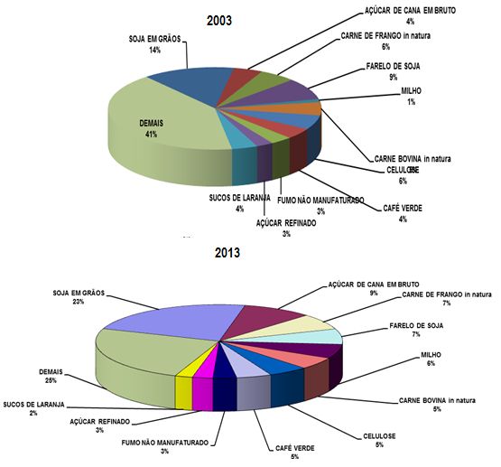
Fonte: AgroStat Brasil a partir de dados da SECEX/MDIC. Disponível em: https://docplayer.com.br/23617352-Palavras-chaves-agronegocio-territorio-territorializacao-cana-de-acucar-milho-soja.html. Acesso em: 25 nov. 2019.

Com esses gráficos é possível observar a trajetória de uma progressiva redução do plantio de culturas alimentares básicas, o que tem ampliado a nossa dependência de importações num cenário internacional de grandes vulnerabilidades. No ano passado, importamos US$ 334 milhões em arroz, o equivalente a 50% do valor aplicado no custeio da lavoura a nível nacional. No caso do trigo, o valor das importações em 2012 (US$ 1.7 bi) foi mais de duas vezes superior ao destinado para o custeio da lavoura (R$ 1.1 bi). Porém, mesmo com as importações de alimentos de outros países e com toda problemática ambiental que é desencadeada pelo agronegócio, não há como questionar o importante papel que ele tem cumprido na economia brasileira através da exportação de commodities para o mercado mundial, onde os principais países de destino são China, Estados Unidos, Países Baixos, Japão, Hong Kong, Rússia, Coreia do Sul, Alemanha, Venezuela, Arábia Saudita.

Gráfico – Principais Destinos das Exportações do Agronegócio em 2013

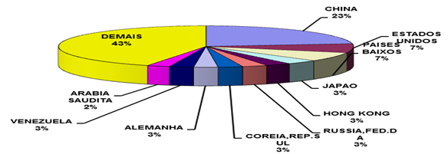
Fonte: AgroStat Brasil a partir de dados da SECEX/MDIC. Elaboração: CGOE/ DPI/ SRI/ MAPA. Disponível em: https://docplayer.com.br/23617352-Palavras-chaves-agronegocio-territorio-territorializacao-cana-de-acucar-milho-soja.html. Acesso em: 25 nov. 2019.

Com relação a divisão da produção no território nacional, podemos destacar os estados que mais contribuíram para as exportações: São Paulo, Mato Grosso, Paraná, Rio Grande do Sul, Minas Gerais, Goiás, Santa Catarina, Mato Grosso do Sul, Bahia e Pará.
Segundo a Companhia Nacional de Abastecimento (CONAB), além da cana-de-açúcar, os grãos também têm sido um destaque de produção e faturamento do agronegócio, inclusive a soja que ano após ano bate seus próprios recordes de produção, onde se observa que a safra de 2008/09 atingiu 57.161,6 milhões de toneladas; em 2009/10, 68.688,2 milhões de toneladas; em 2010/11, 75.324,3 milhões de toneladas; em 2012/13, 81.456,7 milhões de toneladas. Os últimos números da safra 2018/19 de soja nos revelam que essa safra deverá bater todos os recordes e o Brasil se tornará o maior produtor de soja do mundo, produzindo o montante de 122 milhões de toneladas. O Brasil também deve conseguir envios recordes no ano comercial de 2018/19, exportando cerca de 81 milhões de toneladas, no qual 51,71 milhões de toneladas irão para os EUA (MENDES, 2018).
Outra cultura com grande expansão no país é a do milho. Em 2010, ele já era o terceiro maior produtor mundial de milho com 53,2 milhões de toneladas referentes à safra 2009/2010, tendo como foco da produção as indústrias de rações para animais (MAPA, 2013). A safra 2013/14 foi de 80.051,7 milhões de toneladas, a safra 2014/15 foi de 84.672,4 milhões de toneladas, e a safra de 2016/17 atingiu sua maior marca de 97.842,8 milhões de toneladas.
Conclui-se que a safra agrícola total de 2019 deverá atingir 228,8 milhões de toneladas, 1% a mais em relação ao resultado de 2018, perdendo apenas para supersafra de 2017 que ficou conhecida como a maior safra da história (IBGE, 2018). Assim, a safra total de 2018/19 deve alcançar um recorde de 238,4 milhões de toneladas, superando a maior marca já atingida anteriormente de 237,67 milhões em 2016/17, no qual os principais produtos responsáveis por esses números são a soja, o milho, o arroz e o algodão, que correspondem as maiores culturas do país e juntas somam 95% da produção total de grãos e oleaginosas (CONAB, 2019).

Representatividade e Importância no setor na economia nacional

Consequentemente, o Brasil tornou-se um dos grandes competidores no mercado externo e atraiu para o país nomeadas empresas estrangeiras. Em 2008, das 100 maiores empresas voltadas ao agronegócio que atuavam no Brasil, 38 delas tinham capital predominantemente estrangeiro. No ano de 2013, o Produto Interno Bruto (PIB) do setor cresceu 3,8%. Entre os anos de 2003 e 2013, o crescimento total foi de 34% (MAPA, 2013). Nesse período, houve o aquecimento do comércio internacional e se estimulou a produção e exportação de commodities (BARREIRA, 2014), no qual a política de exportação brasileira subordinou-se ainda mais ao grande capital financeiro, não atendendo as demandas populares. Nesse período, existia também uma conjuntura internacional favorável ao desenvolvimento da economia brasileira para que fosse apostado em outros segmentos da economia, entretanto, a postura macroeconômica adotada pelo governo limitou nosso desenvolvimento, apenas ao que tange ao setor agrário explorador. Um exemplo que podemos citar é o da produção de soja, que tem ocupado grandes extensões de áreas cultivadas e sua valorização no mercado que tem trazido divisas para a economia nacional, sendo ela um dos produtos mais destacados na agricultura nacional e na balança comercial, obtendo superávits. Ainda assim, mesmo com toda produção de soja, a demanda pelo produto é crescente no mercado internacional, sendo esse complexo de soja – grão, farelo e óleo – o principal gerador de divisas cambiais do Brasil, de forma que as negociações atuais ultrapassaram os US$20 bilhões.
No ano de 2015, as 10 maiores empresas de agronegócio do Brasil faturaram juntas mais de US$ 56 bilhões. Em 2016, as 400 maiores empresas do agronegócio no Brasil tiveram a receita de 220 bilhões de dólares, com lucro de quase 3,8 bilhões de dólares, sendo 108% maior do que o registrado no ano anterior (REVISTA EXAME, 2017). Em 2017, as 500 maiores empresas do agronegócio atuantes no Brasil registraram a receita de 725,5 bilhões de reais, um considerável aumento de 34,2% referente aos números de 2013, correspondendo a uma taxa média anual de crescimento de 6%, que é superior à taxa de crescimento do PIB nacional.
Ainda, vale destacar que 54% dessas empresas tem seu capital de origem em países do exterior e a maioria brutal está concentrada nos segmentos da indústria de soja, óleos e tradings, complexo de carnes, distribuição de alimentos e bebidas, fertilizantes e agrotóxicos. Em contra ponto aos números apresentados acima, entre as 450 seguintes do ranking, apenas 38 (8,5%) têm origem de capital fora do Brasil, sendo a grande maioria de capital nacional. Um fator interessante a se observar é que entre as 500 maiores não constavam nenhuma que produzisse apenas insumos de origem natural, orgânica ou mineral (DAHER, 2018).

Textos baseados nas sugestões de leitura elencadas em Materiais Relacionados.
O conteúdo presente neste texto pode ser trabalhado através de aulas expositivas.

3ª Etapa: Sistematização das Reflexões

Sugestão de atividade: Interpretação dos mapas e construção de narrativa.

1) Essa atividade foi elaborada para ser desenvolvida em duplas ou trios. A proposta é que os alunos consigam dialogar mais entre seus pares, colocando seus pontos de vista, enriquencendo o diálogo, mas também fortalecendo o lugar de escuta para com o colega. O(A) professor(a) deverá entregar para cada dupla ou trio uma cópia dos materiais abaixo.

2) Os alunos devem realizar a leitura e interpretação dos mapas, de acordo com os anos e as culturas em desenvolvimento, de forma que o(a) professor(a) deve destacar alguns aspectos que devem aparecer na análise dos alunos, como por exemplo a evolução ou decrescência de áreas de produção e seus relativos cultivos.

3) Após essa etapa, os alunos irão construir uma narrativa respondendo as seguintes questões:

Quais as possíveis análises que os mapas nos trazem referente ao agronegócio e sua produção?
Quais as correlações existentes entre as culturas de soja, milho e cana-de-açúcar?
Quais as conexões existentes entre o mapa “O Brasil Agrário” e os três mapas referentes aos cultivos de soja, milho e cana-de-açúcar?

4) Após os alunos terem realizado a interpretação do material, o(a) professor(a) deverá pedir para que comentem suas análises. Nessa atividade, provavelmente irão aparecer várias interpretações que se complementarão, referentes aos respectivos mapas. Cabe ao(à) professor(a) ajudar na realização dessas conexões, que serão necessárias para se realizar uma interpretação com maior proximidade com a realidade.

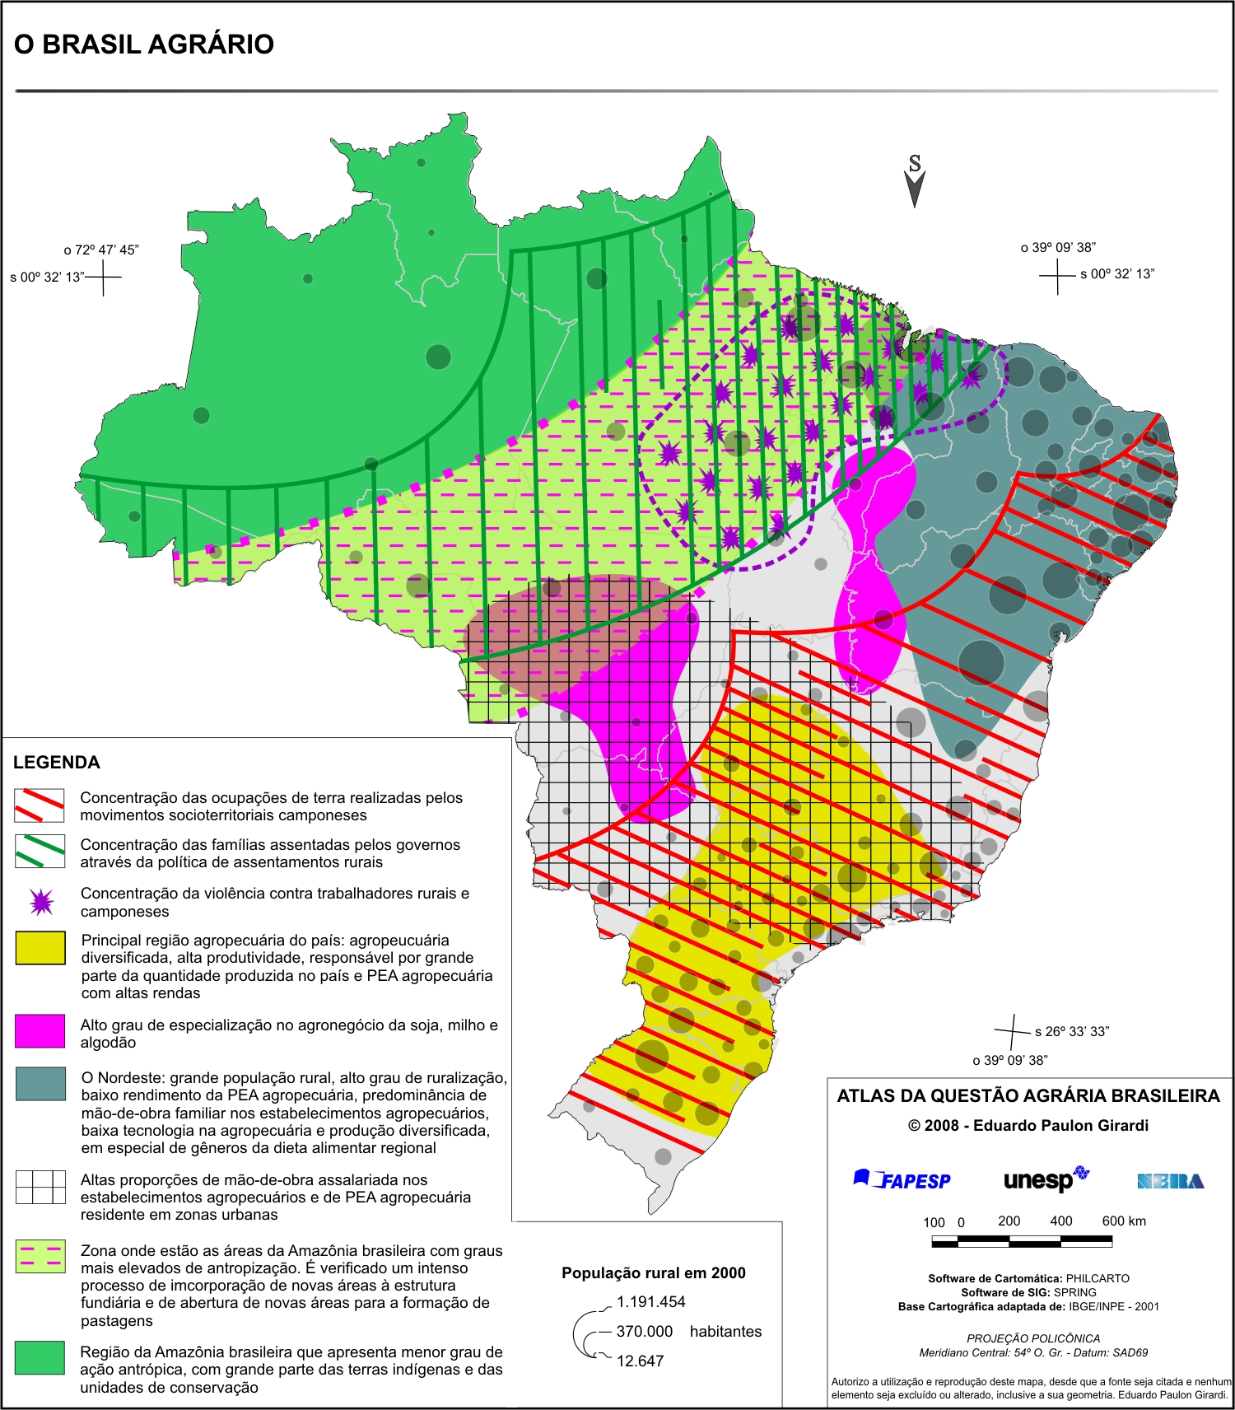
Disponível em: http://confins.revues.org/5631. Acesso em: 25 nov. 2019.
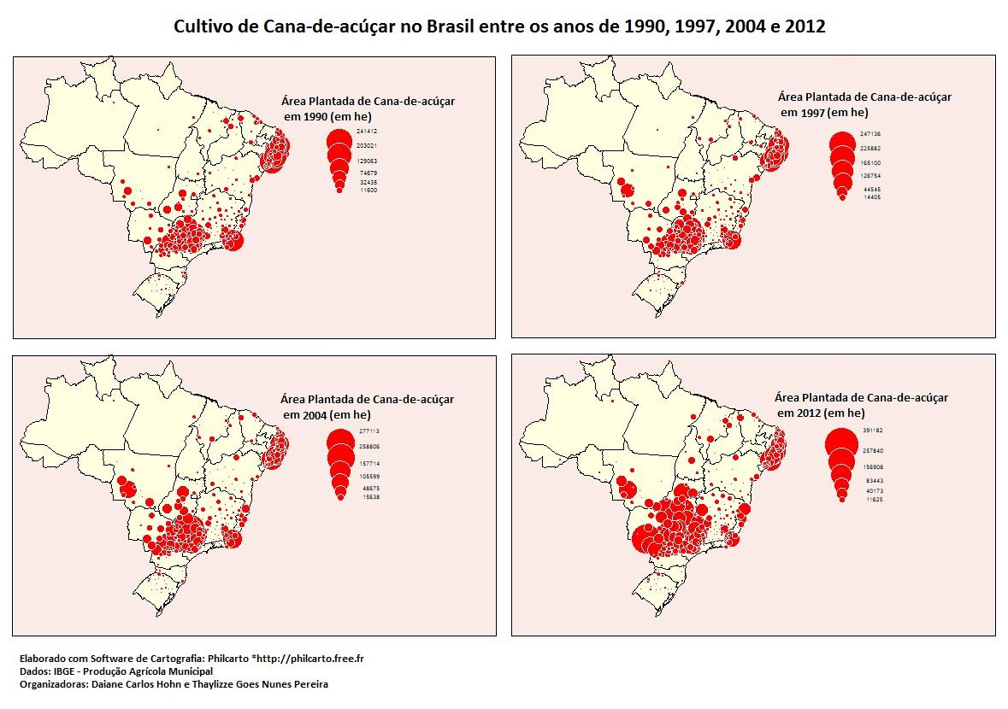
Disponível em: https://docplayer.com.br/23617352-Palavras-chaves-agronegocio-territorio-territorializacao-cana-de-acucar-milho-soja.html. Acesso em: 25 nov. 2019.
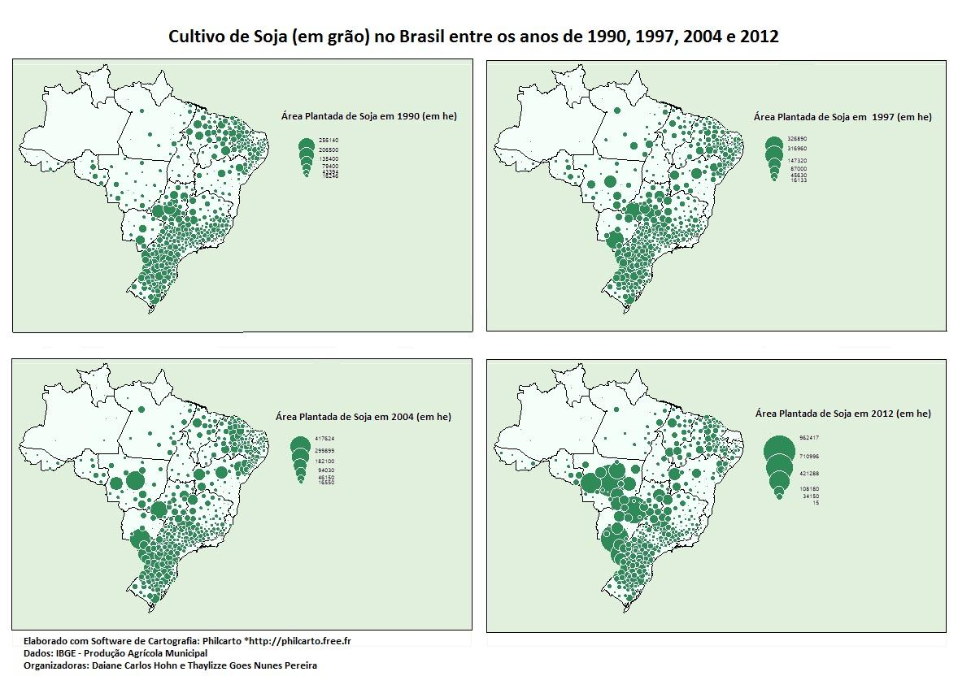
Disponível em: https://docplayer.com.br/23617352-Palavras-chaves-agronegocio-territorio-territorializacao-cana-de-acucar-milho-soja.html. Acesso em: 25 nov. 2019.
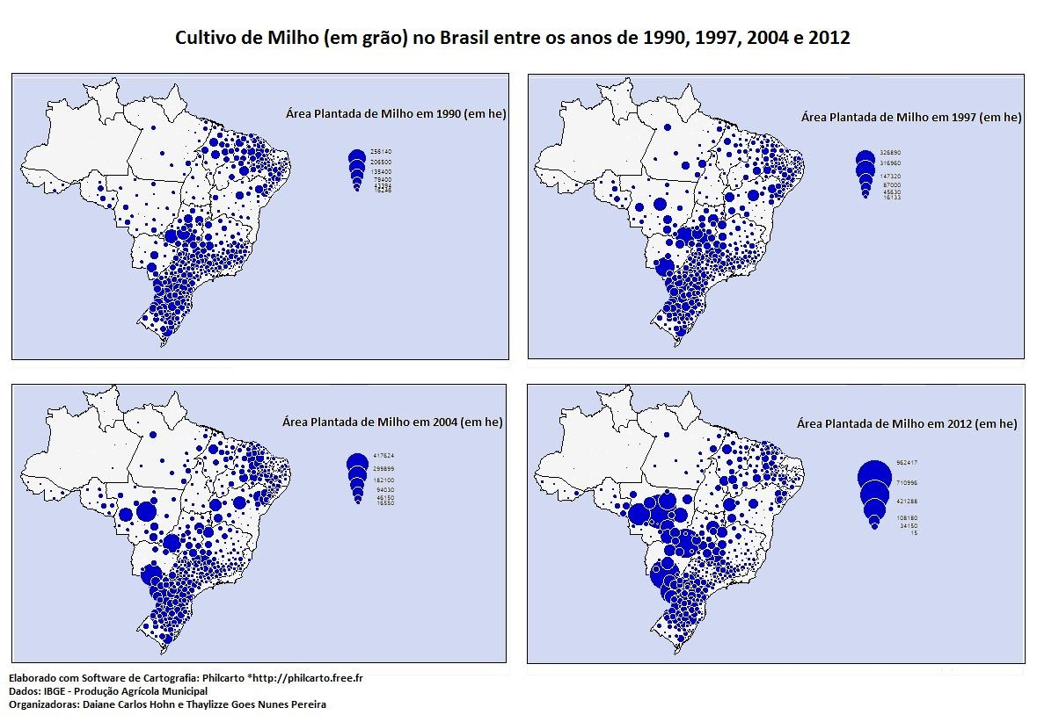
Disponível em: https://docplayer.com.br/23617352-Palavras-chaves-agronegocio-territorio-territorializacao-cana-de-acucar-milho-soja.html. Acesso em: 25 nov. 2019.

4ª Etapa: Exercícios de Vestibular

Sugere-se a aplicação de algumas questões de fixação, que deverão ser corrigidas e comentadas pelo(a) professor(a) posteriormente, sanando as dúvidas dos alunos.

1) No Brasil, a agropecuária é um dos principais setores da economia, sendo uma das mais importantes atividades a impulsionar o crescimento do PIB nacional. Nesse contexto, o tipo de prática predominante é:

a) a agricultura familiar, com elevado emprego de tecnologias.
b) o agronegócio, com predomínio de latifúndios.
c) a agricultura sustentável, com práticas extrativistas.
d) a agricultura itinerante, com técnicas avançadas de cultivo.

Resposta: B
Disponível em: https://exercicios.brasilescola.uol.com.br/exercicios-geografia/exercicios-sobre-agropecuaria.htm. Acesso em: 19 de out. 2019.

2) A inserção de tecnologias e de sistemas mecanizados no âmbito da produção agrícola vem ocasionando profundas transformações no espaço geográfico do Brasil e do mundo. Entre essas transformações, podemos considerar:

a) a aceleração do processo de êxodo rural
b) o reordenamento democrático do espaço rural
c) a concentração da mão de obra no meio agrário
d) o processo de distribuição de terras agrícolas
e) a subordinação da cidade em relação ao campo

Resposta: A
Disponível em: https://exercicios.mundoeducacao.bol.uol.com.br/exercicios-geografia/exercicios-sobre-agropecuaria.htm#resposta-2118. Acesso em: 19 de out. 2019.

3) (UEPB – com adaptações) O processo de concentração fundiária caminha junto à industrialização da agropecuária com predomínio de capitais. Sobre esse tema, assinale o que for incorreto:

a) O discurso de modernidade das elites tem contribuído para que a terra esteja concentrada nas mãos da grande maioria dos agricultores brasileiros.
b) Os pequenos agricultores não conseguem competir e são forçados a abandonar suas lavouras de subsistência e vender suas terras.
c) A intensa mecanização leva à redução do trabalho humano e à mudança nas relações de trabalho, com a especialização de funções e o aumento do trabalho assalariado e de diaristas.
d) As modificações na estrutura fundiária provocam desemprego no campo, intenso êxodo rural, além de aumentar o contingente de trabalhadores sem direito à terra e sua exclusão social.

Resposta: A
Disponível em: https://exercicios.brasilescola.uol.com.br/exercicios-geografia/exercicios-sobre-agropecuaria.htm. Acesso em: 19 de out. 2019.

4) Observe o mapa e o texto a seguir:
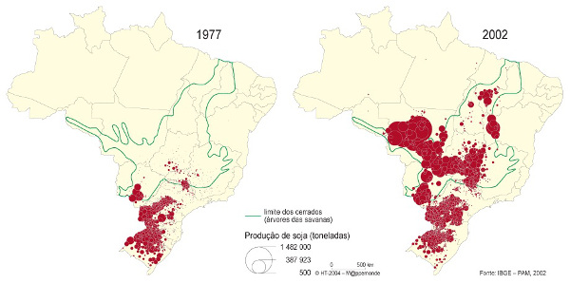
Mapa para exercícios sobre agricultura brasileira*
*Disponível em: Contenidosdigitales
“De grão em grão – transgênico ou não – o cultivo da soja espalhou-se por todas as regiões do Brasil nas três últimas décadas. Ocupa hoje uma área cinco vezes e meia superior à da Holanda. O Brasil foi, em 2003 e 2004, o maior exportador mundial de soja e vem mantendo a posição de segundo maior produtor, após os Estados Unidos. A previsão é de que esta condição de maior exportador mundial volte a ocorrer em breve, consolidando-se ao longo dos próximos anos”. (SCHLESINGER, S., NORONHA, S. O Brasil está nú! O avanço da monocultura da soja, o grão que cresceu demais. Rio de Janeiro: FASE, 2006).

O mapa acima representa o avanço da produção de soja no Brasil, cuja principal consequência socioespacial foi:
a) a democratização da estrutura fundiária pelo interior do país
b) a expansão da fronteira agrícola sobre as áreas do Cerrado
c) a ampliação de reservas florestais nas áreas do Centro-Oeste
d) a diminuição dos latifúndios improdutivos no território nacional
e) o crescimento da agricultura de subsistência

Resposta: B
Disponível em: https://exercicios.brasilescola.uol.com.br/exercicios-geografia/exercicios-sobre-agricultura-brasileira.htm. Acesso em: 25 nov. 2019.

5) Ao longo da história econômica do Brasil, qual desses produtos agrícolas não fez parte de uma prática monocultora ou de elevado impacto estrutural no país?
a) Soja
b) Cana-de-açúcar
c) Café
d) Tabaco

Resposta: D
Disponível em: https://exercicios.brasilescola.uol.com.br/exercicios-geografia/exercicios-sobre-agricultura-brasileira.htm. Acesso em: 25 nov. 2019.

6) (UNIOESTE - 2011)
Sobre a agricultura no Brasil, leia as assertivas abaixo:
I. A mecanização agrícola e a liberação de mão de obra na agricultura foram importantes fatores de migração da população do campo para as cidades.
II. A concentração fundiária, que se observa, entre outros estados, no Paraná e no Mato Grosso do Sul, é fator de expropriação de camponeses que passam a buscar áreas da fronteira agrícola da Amazônia ou se direcionam aos centros urbanos.
III. Os boias-frias são trabalhadores sazonais característicos da implantação de relações capitalistas modernas no campo.
IV. O avanço da pecuária extensiva na Amazônia e a ocupação das áreas de Cerrado visando à cultura de grãos resultaram na redução da taxa de urbanização dos Estados do Mato Grosso e de Rondônia.
Assinale a alternativa cujas as afirmativas estão corretas.
a) I, III e IV.
b) II, III e IV.
c) III e IV.
d) I, II e IV.
e) I, II e III.

Resposta: E
Disponível em: https://exercicios.brasilescola.uol.com.br/exercicios-geografia/exercicios-sobre-agricultura-brasileira.htm. Acesso em: 25 nov. 2019.

7) No contexto da agricultura colonial brasileira, estabeleceram-se as chamadas plantations, caracterizadas pela monocultura, formação de latifúndios e produção voltada à exportação.
Os sistemas de plantations são característicos
a) de sistemas intensivos minifundiários
b) de sistemas agrícolas tradicionais
c) de sistemas agrícolas modernos
d) de sistemas produtivos de curta duração
e) de sistemas agroindustriais de massa

Resposta: B
Disponível em: https://exercicios.mundoeducacao.bol.uol.com.br/exercicios-geografia/exercicios-sobre-sistemas-agricolas.htm#resposta-2178. Acesso em: 25 nov. 2019.

8) “A mecanização no campo está modificando as relações de trabalho no agronegócio brasileiro. O trabalhador rural, antes contratado para fazer o plantio e colheita manual de culturas como a cana-de-açúcar, café e algodão, agora está controlando máquina. (…) As vendas de máquinas agrícolas no país são um termômetro da transformação no campo. O número mais que dobrou nos últimos sete anos. Seja no cultivo para exportação ou para consumo nacional, as grandes lavouras de grãos – soja, milho e feijão – já são 100% mecanizadas”. CASTRO, M. Mecanização no campo muda as relações de trabalho. Estado de Minas, 14 jan. 2013. Disponível em: http://www.em.com.br. Acesso em: 29 maio de 2015.
A introdução de sistemas agrícolas modernos e mecanizados no Brasil reverbera em uma transformação produtiva no campo e em um impacto socioespacial, que são, respectivamente:
a) aumento da produtividade – subordinação das cidades ao campo
b) concentração fundiária – redução da jornada de trabalho
c) desemprego estrutural rural – aumento da urbanização
d) qualificação da mão de obra – abrandamento da migração campo-cidade
e) melhoria da qualidade produtiva – ruralização da economia

Resposta: C
Disponível em: https://exercicios.mundoeducacao.bol.uol.com.br/exercicios-geografia/exercicios-sobre-sistemas-agricolas.htm#resposta-2178. Acesso em: 25 nov. 2019.

9) Embora muitos especialistas recomendem o uso da agropecuária intensiva, em razão de seus benefícios, a utilização do modelo extensivo ainda é muito comum em todo o país e também em várias partes do mundo, principalmente em áreas com menor oferta tecnológica. Uma das vantagens que justifica o emprego da agropecuária extensiva é:

a) o menor uso de fertilizantes e agrotóxicos
b) a possibilidade de produção de transgênicos
c) a redução do preço dos produtos agrícolas
d) o diminuto índice de desflorestamento
e) a maximização da relação custo/benefício

Resposta: A
Disponível em: https://blogdoenem.com.br/geografia-enem-agropecuaria-brasileira/8.
Acesso em: 25 nov. 2019.

10) (ENEM 2013)
Texto I - A nossa luta é pela democratização da propriedade da terra, cada vez mais concentrada em nosso país. Cerca de 1% de todos os proprietários controla 46% das terras. Fazemos pressão por meio da ocupação de latifúndios improdutivos e grandes propriedades, que não cumprem a função social, como determina a Constituição de 1988. Também ocupamos as fazendas que têm origem na grilagem de terras públicas. Disponível em: www.mst.org.br. Acesso em: 25 ago. 2011 (adaptado).

Texto II - O pequeno proprietário rural é igual a um pequeno proprietário de loja: quanto menor o negócio mais difícil de manter, pois tem de ser produtivo e os encargos são difíceis de arcar. Sou a favor de propriedades produtivas e sustentáveis e que gerem empregos. Apoiar uma empresa produtiva que gere emprego é muito mais barato e gera muito mais do que apoiar a reforma agrária. LESSA, C. Disponível em: www.observadorpolítico.org.br. Acesso em: 25 ago. 2011 (adaptado).

Nos fragmentos dos textos, os posicionamentos em relação à reforma agrária se opõem. Isso acontece porque os autores associam a reforma agrária, respectivamente, à
a) redução do inchaço urbano e à crítica ao minifúndio camponês.
b) ampliação da renda nacional e à prioridade ao mercado externo.
c) contenção da mecanização agrícola e ao combate ao êxodo rural.
d) privatização de empresas estatais e ao estímulo ao crescimento econômico.
e) correção de distorções históricas e ao prejuízo ao agronegócio.

Resposta: E
Disponível em: https://blogdoenem.com.br/geografia-enem-agropecuaria-brasileira/.
Acesso em: 25 nov. 2019.

11) “A expansão das cadeias produtivas de carne, grãos e algodão em direção às regiões Centro-Oeste e Norte vem aprofundando o processo de interiorização do país na última década. A constatação é da nova edição do Atlas Nacional do Brasil Milton Santos, lançado pelo Instituto Brasileiro de Geografia e Estatística (IBGE). A publicação, composta por 548 mapas, 76 gráficos, oito tabelas, seis fotos e 14 imagens de satélite, atualiza informações geográficas sobre o território brasileiro na última década”. (…) Revista Globo Rural, 14 dez. 2010. Adaptado.
O processo acima descrito, no contexto das reconfigurações do espaço agrário do Brasil, deflagra:
a) o processo de redistribuição de terras
b) a expansão da fronteira agrícola
c) a ruralização ou expansão do meio agrário
d) a contração da produção para o mercado externo
e) o estímulo à desapropriação de terras improdutivas

Resposta: B
Disponível em: https://exercicios.brasilescola.uol.com.br/exercicios-geografia-do-brasil/exercicios-sobre-agropecuaria-brasileira.htm. Acesso em: 25 nov. 2019.

12) Nos últimos anos, em virtude do grande nicho mercadológico aberto pelos biocombustíveis, vem se elevando no campo brasileiro uma questão polêmica a respeito do aumento das culturas destinadas, principalmente, à produção de etanol. Em geral, a contestação a essa tendência apresenta como argumento:

a) a falta de espaços agricultáveis no território brasileiro para a produção desse tipo de cultura.
b) os efeitos altamente danosos do cultivo de cana-de-açúcar aos solos existentes no país.
c) a suscetibilidade das erosões no meio agrícola causadas pela agropecuária intensiva voltada a esse mercado.
d) a retração da economia nacional e do PIB frente às oscilações frequentes dos biocombustíveis no mercado externo.
e) a diminuição da produção de alimentos no campo brasileiro, com riscos de ausência de oferta e elevação dos preços.

Resposta: E
Disponível em: https://exercicios.brasilescola.uol.com.br/exercicios-geografia-do-brasil/exercicios-sobre-agropecuaria-brasileira.htm. Acesso em: 25 nov. 2019.

13) “Dados divulgados pelo IBGE (Instituto Brasileiro de Geografia e Estatística) indicam que, neste ano, a safra brasileira de soja deve crescer 25,3%, recuperando-se do mau desempenho causado pela seca em regiões produtoras em 2012. Como os preços da oleaginosa estão elevados no mercado mundial, em razão das previsões de queda na produção nos Estados Unidos, as exportações devem gerar receita recorde para o Brasil”. BBC Brasil, 09 jan. 2013. Adaptado.

Os crescentes resultados da soja no contexto da história econômica recente da agropecuária brasileira são oriundos, sobretudo,
a) da democratização ampla das propriedades rurais.
b) da descentralização agrária em favor das cooperativas.
c) do processo de redução de impostos rurais pelo governo.
d) do aumento da produtividade e da atuação do agronegócio.
e) da maior oferta de mão de obra no meio rural do país.

Resposta: D
Disponível em: https://exercicios.brasilescola.uol.com.br/exercicios-geografia-do-brasil/exercicios-sobre-agropecuaria-brasileira.htm. Acesso em: 25 nov. 2019.

14) (FUVEST/2014)
Considere as anamorfoses:
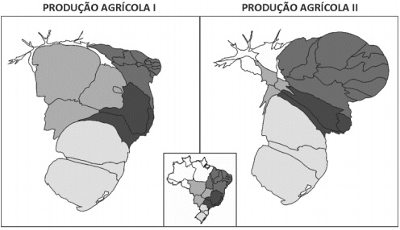
Mapas de anamorfose sobre a produção agrícola no Brasil
As condições da produção agrícola, no Brasil, são bastante heterogêneas, porém alguns aspectos estão presentes em todas as regiões do País.
Nas anamorfoses acima, estão representadas formas de produção agrícola das diferentes regiões administrativas. Assinale a alternativa que contém, respectivamente, a produção agrícola representada em I e em II.

a) De subsistência e patronal.
b) Familiar e itinerante.
c) Patronal e familiar.
d) Familiar e de subsistência.
e) Itinerante e patronal.

Resposta: C
Disponível em: https://exercicios.brasilescola.uol.com.br/exercicios-geografia-do-brasil/exercicios-sobre-agropecuaria-brasileira.htm. Acesso em: 25 nov. 2019.

Plano de aula elaborado pela Professora Mestra Thaylizze Goes Nunes Pereira

